Documentación

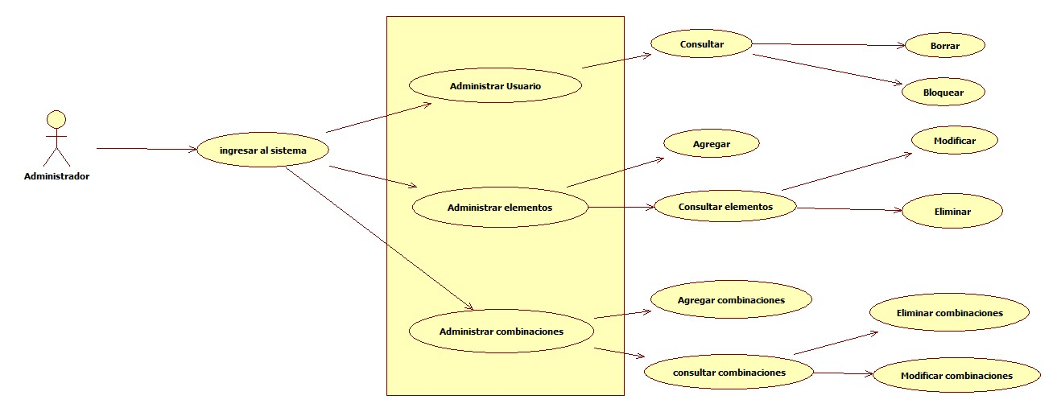

**Caso de Uso:** Ingresar al sistema

**Meta en el Contexto:** mostrar las opciones que tiene el administrador

**Alcance y Nivel:** Es una tarea primaria, ya que se debe validar el usuario antes de entrar al sistema.

**Precondiciones:** Que el administrador desee entrar al sistema

**Condición Final de Éxito:** Que el usuario pueda usar el sistema.

**Condición Final de Fallo:** Que los datos proporcionados no sean validos

**Actor Primario:** Administrador

**Actor Secundario:** Ninguno

**Lanzador:** Que el Administrador requiera utilizar el Sistema.

**Escenario de Éxito Principal**

|  |  |
| --- | --- |
| **Acciones del Usuario** | **Acciones del Sistema** |
| 1. INICIO 2. Ingresar Usuario   5. Ingresar contraseña. | 1. Solicitar Usuario 2. Solicitar contraseña 3. Validar usuario y contraseña 4. Si los datos son correctos, ingresar al sistema. 5. Mostrar ventana principal de administrador 6. FIN |
| **FLUJOS ALTERNATIVOS** | |
| 1. Si el Usuario Y/o la contraseña no son correctos mostrar mensaje “Usuario NO Autorizado” y regresar al Paso 2. | |

**Caso de Uso:** Consultar.

**Meta en el Contexto:** Que el administrador pueda consultar un usuario.

**Alcance y Nivel:** Tarea primaria, el administrador requiere consultar para borrar o bloquear al usuario.

**Precondiciones:** Que el administrador haya ingresado al sistema.

**Condición Final de Éxito:** Que el administrador pueda consultar un usuario.

**Condición Final de Fallo:** Que el administrador no pueda consultar un usuario.

**Actor Primario:** Administrador.

**Actor Secundario:** Ninguno.

**Lanzador:** Que el administrador requiera consultar a algún usuario.

**Escenario de Éxito Principal:**

|  |  |
| --- | --- |
| **Acciones del Usuario** | **Acciones del Sistema** |
| 1. Inicio. 2. Ingresar usuario. | 1. Solicitar usuario. 2. Buscar usuario. 3. Si se encuentra el usuario, mostrar datos. 4. Invocar caso de uso correspondiente 5. FIN. |
| **FLUJOS ALTERNATIVOS** | |
| 1. 5. Si no se encuentra el usuario, mostrar mensaje “Usuario no registrado” y regresar al paso 2. | |

**Caso de Uso:** Borrar.

**Meta en el Contexto:** Que el administrador pueda borrar un usuario.

**Alcance y Nivel:** Tarea secundaria, ya que no es tan requerido que el administrador borre a los usuarios.

**Precondiciones:** Que el administrador haya consultado un usuario válido.

**Condición Final de Éxito:** Que el administrador pueda borrar un usuario.

**Condición Final de Fallo:** Que el administrador no pueda borrar un usuario.

**Actor Primario:** Administrador.

**Actor Secundario:** Ninguno.

**Lanzador:** Que el administrador requiera borrar un usuario.

**Escenario de Éxito Principal:**

|  |  |
| --- | --- |
| **Acciones del Usuario** | **Acciones del Sistema** |
| 1. INICIO. 2. Seleccionar la opción de “Borrar usuario”. | 1. Pedir confirmación de borrado. 2. Borrar usuario de la base de datos. 3. FIN |
| **FLUJOS ALTERNATIVOS** | |
| 3. Si el usuario cancelo la confirmación de borrado regresar al caso de uso “Consultar”. | |

**Caso de Uso:** Bloquear.

**Meta en el Contexto:** Que el administrador pueda bloquear un usuario.

**Alcance y Nivel:** Tarea secundaria, ya que no es tan requerido que el administrador bloquee a los usuarios.

**Precondiciones:** Que el administrador haya consultado un usuario válido.

**Condición Final de Éxito:** Que el administrador pueda bloquear un usuario.

**Condición Final de Fallo:** Que el administrador no pueda bloquear un usuario.

**Actor Primario:** Administrador.

**Actor Secundario:** Ninguno.

**Lanzador:** Que el administrador requiera bloquear un usuario.

**Escenario de Éxito Principal:**

|  |  |
| --- | --- |
| **Acciones del Usuario** | **Acciones del Sistema** |
| 1. INICIO. 2. Seleccionar la opción de “Bloquear usuario”. | 1. Pedir confirmación de bloqueo. 2. Bloquear al usuario. 3. Registrar al usuario en la tabla “usuarios bloqueados” de la base de datos. 4. Fin. |
| **FLUJOS ALTERNATIVOS** | |
| 3. Si el usuario cancelo la confirmación de bloqueo regresar al caso de uso “Consultar”. | |

**Caso de Uso:** Agregar elementos

**Meta en el Contexto:** Que el administrador agregue nuevos elementos a la base de datos.

**Alcance y Nivel:** Es una tarea secundaria, porque no se necesita para el funcionamiento de casos de uso posteriores.

**Precondiciones**: Que se haya ingresado al sistema.

**Condición Final de Éxito:** Que se agregue un nuevo elemento a la base de datos.

**Condición Final de Fallo:** Que no se pueda registrar un nuevo elemento en la base de datos.

**Actor Primario:** Administrador

**Actor Secundario:** Ninguno

**Lanzador:** Que el Administrador requiera registrar un nuevo elemento.

**Escenario de Éxito Principal**

|  |  |
| --- | --- |
| **Acciones del Usuario** | **Acciones del Sistema** |
| 1. INICIO 2. Ingresar Nombre del elemento | 1. Solicitar Nombre del elemento |
| **FLUJOS ALTERNATIVOS** | |
| 1. Si el Usuario Y/o la contraseña no son correctos mostrar mensaje “Usuario NO Autorizado” y regresar al Paso 2. | |

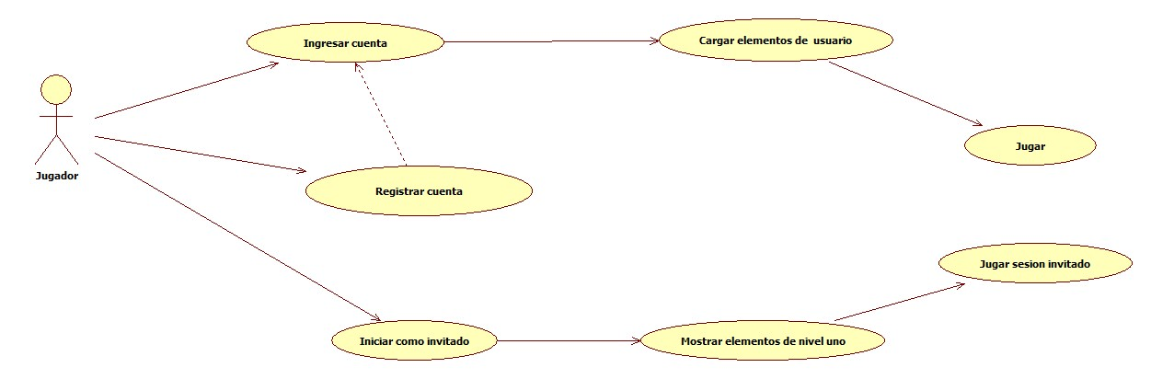

**Caso de Uso:** Registrar cuenta

**Meta en el Contexto:** Poder registrar un jugador nuevo en la base de datos

**Alcance y Nivel:** Primaria

**Precondiciones:** Que el jugador no esté registrado

**Condición Final de Éxito:**Que el registro del jugador se guarde con éxito

**Condición Final de Fallo:**que el registro no se pueda guardar

**Actor Primario:** Jugador

**Actor Secundario:**  Ninguno

**Lanzador:** Que el Jugador requiera  registrarse .

**Escenario de Éxito Principal:**

|  |  |
| --- | --- |
| **Acciones del usuario** | **Acciones del sistema** |
| 1. Inicio 2. Ingresar nombre de usuario 3. Ingresar password 4. Ingresar email 5. Ingresar edad 6. Ingresar escolaridad | 1. Solicitar nombre de usuario 2. Solicitar password 3. Solicitar email 4. Solicitar edad      1. Solicitar escolaridad 2. Validar datos 3. si lo datos son correctos, registrar al Jugador. 4. Mostrar mensaje de éxito 5. Mostrar ventana principal 6. Fin |
| **FLUJOS ALTERNATIVOS** |  |
| 1. . Si el Usuario Ya esta registrado, mostrar   mensaje “Usuario no disponible ” y regresar al Paso 2. 2. Si el email ya esta registrado mostrar mensaje “email registrado ” y regresar al Paso 6. |  |

//termina registrar usuario

**Caso de Uso:** Ingresar cuenta

**Meta en el Contexto:**Que el usuario pueda entrar a su perfil

**Alcance y Nivel:**TareaPrimaria

**Condición Final de Éxito:**que el usuario pueda entrar al sistema

**Condición Final de Fallo:**que el usuario no pueda entrar al sistema

**Actor Primario:** Jugador

**Actor Secundario:** Ninguno

**Lanzador:** Que el usuario quiera entrar al sistema.

**Escenario de Éxito Principal:**

|  |  |
| --- | --- |
| **Acciones del Usuario** | **Acciones del Sistema** |
| 1. INICIO     3. Ingresar Usuario     6. Ingresa contraseña.       10. Seleccionar opción. | 2.      Solicitar Usuario  4. Validar Usuario  5.      Si es correcto, solicita contraseña  7.          Validar contraseña  8.      Contraseña correcta, ingresar al sistema.  9.      Mostrar ventana de menú principal.  11. Invocar caso de uso correspondiente.  12. FIN |
| **FLUJOS ALTERNATIVOS** |  |
| 5. Si el Usuario no es correcto mostrar mensaje “Usuario NO Autorizado” y regresar al Paso 2.  8. Si la Contraseña no es correcta mostrar mensaje “Contraseña Incorrecta” y regresar al Paso 5. |  |

//termina ingresar al sistema

**Caso de Uso:** Iniciar como invitado

**Meta en el Contexto:** Poder jugar sin haberse registrado

**Alcance y Nivel:** Primaria

**Precondiciones:** Que el jugador quiera jugar  como invitado

**Condición Final de Éxito:**Que el usuario pueda acceder a jugar como invitado

**Condición Final de Fallo:**que el registro no pueda jugar como invitado

**Actor Primario:** Jugador

**Actor Secundario:**  Ninguno

**Lanzador:** Que el Jugador requiera  jugar como invitado.

**Escenario de Éxito Principal:**

|  |  |
| --- | --- |
| **Acciones del usuario** | **Acciones del sistema** |
| 1. Inicio 2. Seleccionar opción”jugar como invitado” | Ingresar al sistema   1. mostrar ventana de jugador invitado 2. Fin |
| **FLUJOS ALTERNATIVOS** |  |